中山大学移动信息工程学院本科生实验报告
（2015-2016学年春季学期）

课程名称：Data structures and algorithms 任课教师：张子臻、黄淦
年级 | 15 | 专业（方向） | 软件工程(移动信息工程)
学号 | 15352408 | 姓名 | 张镓伟
电话 | 13531810182 | Email | 709075442@qq.com
开始日期 | 2016.4.25 | 完成日期 | 2016.4.25

1.实验题目
1000:
Bank类：存储银行账户信息
ICBC类: Bank的派生类，存储ICBC银行账户信息。
ABC类： Bank的派生类，存储ABC银行账户信息。
设计一个AsscountManage类，来处理各种银行的账单，包括存钱， 取钱，不同银行账户之前的转账。

2.实验目的
A.加深对面向对象编程的理解。
B.练习对继承的运用并体会继承的特点及好处。
C.学会使用纯虚函数并知道抽象类的特点。
D.学习使用二级指针。

- 程序设计
1000:
注意事项：A.由于bankList的实际作用是存储指针的数组，所以我们 在析构函数中应该先delete掉每个bankList[i]再 delete bankList;

B.注意取钱或转账时应先判断钱够不够，若不够，能用多少 就用多少钱。

流程图：

Bank类，ICBC类，ABC类：

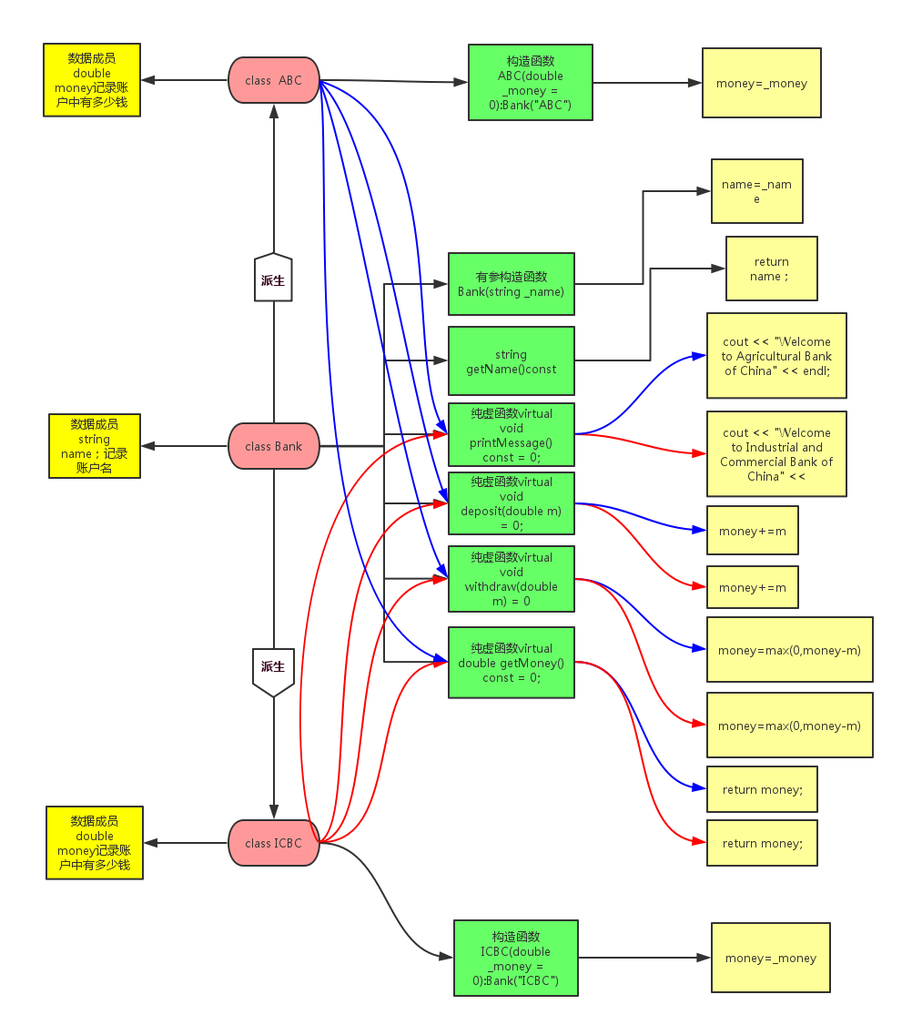

AccountManager类：

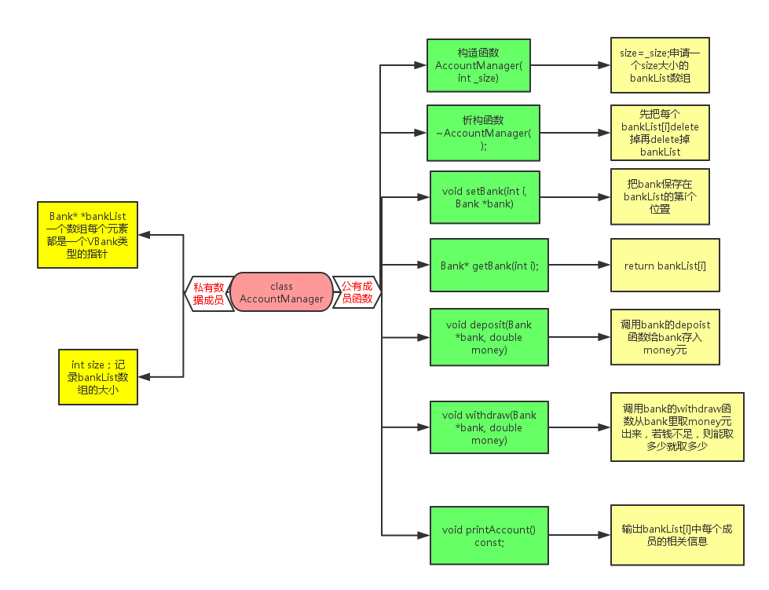

本题完整可测试代码详见附件1000.cpp

4.程序运行与测试

1000:

测试一：

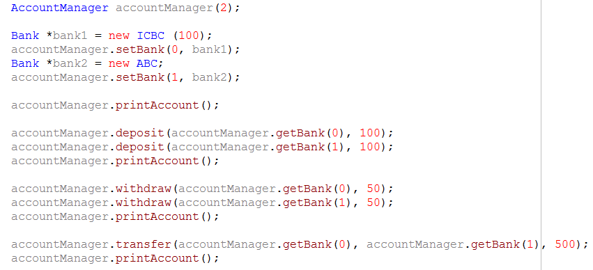

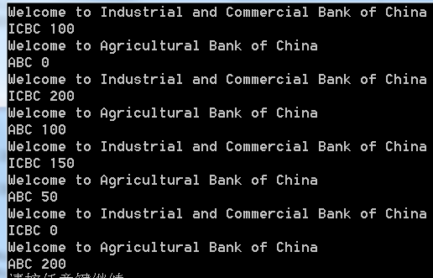

测试二：

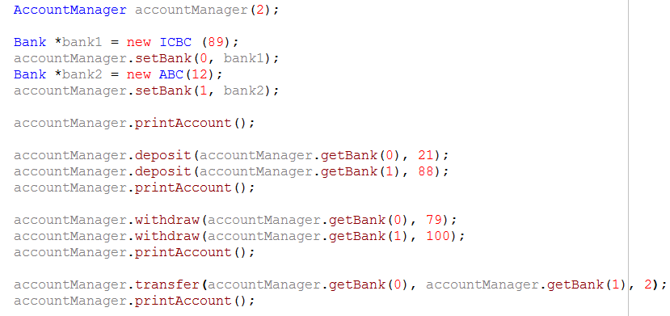

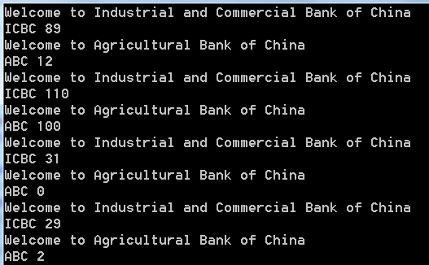

测试三：

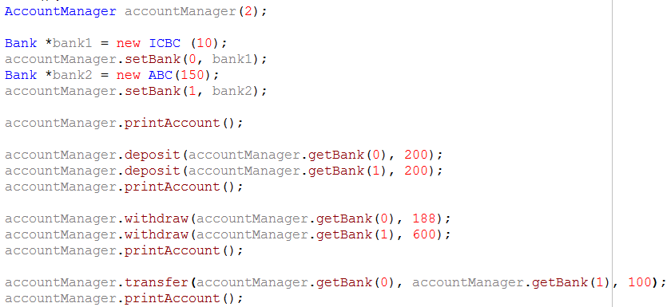

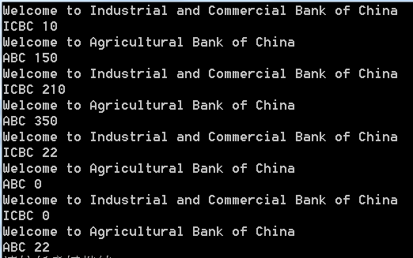

5.实验总结与心得
1.含有纯虚函数的类叫抽象类，抽象类是一种特殊的类，它是为了抽象和 设计的目的而建立的，它往往用来表征对问题领域进行分析、设计中得 出的抽象概念，它不能实例化。

2.抽象类只能用作基类，其纯虚函数的实现由派生类给出。注意派生类要 给出基类中所有纯虚函数的实现，否则这个派生类还是一个抽象类。

3.可以定义指向抽象类的指针和引用，此指针可以指向它的派生类进而实 现多态性。

4.本题中AccountManager类的数据成员bankList是一个Bank类型的二级 指针。二级指针实际上就是指向指针的指针。我们知道任何值都有地址， 一级指针的值虽然是一个地址，但是这个地址也需要一个空间存放，是 空间就有地址，这就是存放地址这一值得空间所具有的地址，二级指针 的值就是这个地址。

5.二级指针分为指向指针变量的指针和指向数组的指针。 所谓指向指针 变量的指着就如第4点所述。我们知道一级指针指向数组时，就可以直 接通过指针对数组进行操作，这里二级指针就指向这个一级指针。本题 中的bankList实际上是一个指针数组，数组中每一个元素是一个Bank类 型的一级指针，而这个数组又通过一个指针来操作。

附录、提交文件清单
实验报告一份：实验报告.pdf
代码一份:1000.cpp

